Утверждаю
Врио заведующей МБДОУ
«Детский сад №3 с. Октябрьское»
____________ Тедеева В.Е..

Ирон æвзаг æмæ литературæйы бæрæгбон рæвдауæндоны.
(тематикон ахуыртæ)

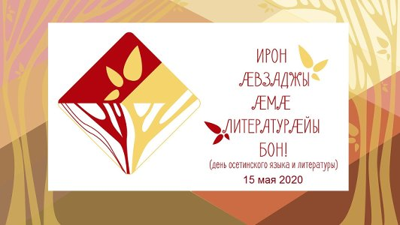

2022 аз, зæрдæвæрæны мæй
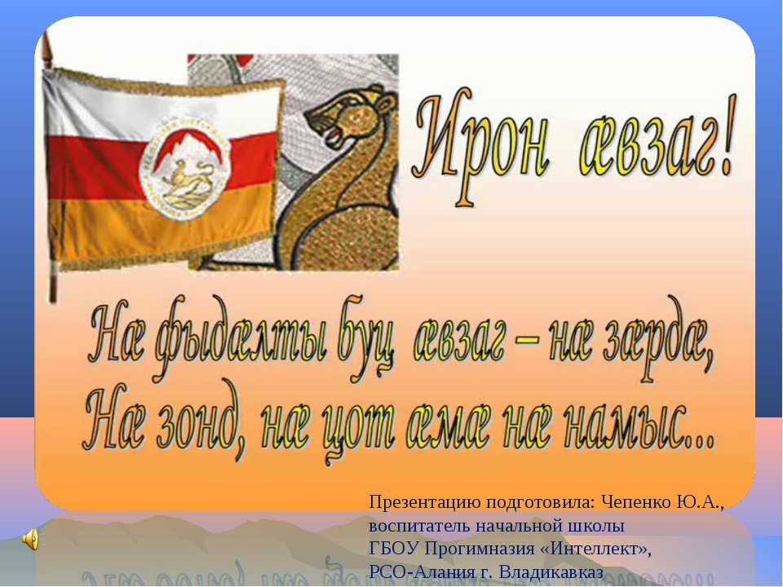

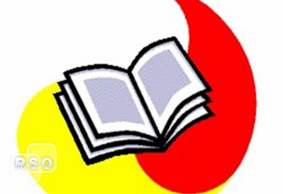

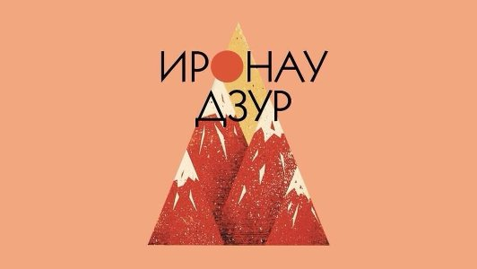

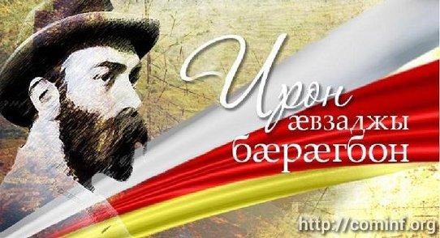

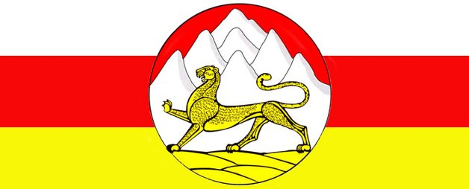
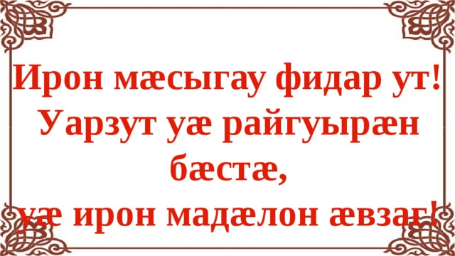

Нысан: Сывæллæттæн æмбарын кæнын ирон æвзаг нæ адæмы хæзна кæй у, сæвзæрын кæнын сæ зæрдæты ирон æвзаг зонынмæ тырнындзинад, аргъ ын кæнын, архайын йæ дарддæры рæзтыл. Зонгæ кæнын сывæллæтты Ирыстоны кад æмæ намыс бæрзонд чи хæссы уыцы сгуыхт адæмтимæ, ахуыр сæ кæнын уыдонæй сæрбæрзонд уæвын.
Сывæллæттæ залмæ æрбацæуынц, æрдæгтымбыл лæууынц æмæ дзурынц æмдзæвгæтæ ирон музыкæимæ.
Хъомылгæнæг: Мæхи æз амондджын фæхонын
Аланты байзæддаг кæй дæн
Мæхи æз амондджын фæхонын
Кæй райгуырдтæн Ирыстоны
Сывæллæттæ:
- Махæн Ирыстон на хæдзар
Мадау дзы зонæм рæвдыд
Хоны нæ цæрдæн йæ бындар
Хистæрты куывд ныл æрцыд
- Уарзæм дæ, уарзæм, Ирыстон
Цины фæндагыл нæ хон
Мах ысæтм, зонæм, дæ исбон
Бæстæтыл хъуысдзæн дæ ном.
- Зарæм дæ ныфсæй мах абон,
Кафты цагъд фæндыр каны,
Уалдзæгау рухс у нæ сомбон,
Фидæн нæм ирдæй зыны!
- Цæй, æрæмдзæгъд кæнæм иумæ
Хъуысы цины буц куывд дард.
Хъуыса арвы фæтæн риумæ
Уадз ирон фæндыры цагъд!
«Мæ Ирыстон»
(Сагкаты Валерийы зарæг)
«Мах Ирыстоны царам»
- Абон у махæн бæрæгбон!
Абон у махæн ыстыр бон!
Иумæ бæрæг кæнæм абон
Ирон æвзаджы бæрæгбон!
- Мæхи æз амондджын фæхонын,
Ирон æвзаг мæ мадæлон кæй у,
Мæ мад мын зарджытæ цы взагыл кодта
Зынаргъдæр уымæй нæй мæнæн. (Бацойты Асламбег)
Кафт дидинджытима (Сывæллæттæ сбадтысты)
Хъомылганаг: Нæ зынаргъ сабитæ, нæ буц хистæртæ, абон мах бæрæг кæнæм
ирон адæмы мадæлон æвзаг æмæ литерæтурæйы бæрæгбон.
Хæрз æрыгон у ацы бæрæгбон, фæлæ бацахста зынгæ бынат иннæ бæрæгбæтты æхсæн. Уый равзæрд уымæн, цæмæй ирон адæм, нæ куырыхон хистæртæ, рухсады кусджытæ стыр æргом аздахой ирон адæмон æвзаг зонынмæ, сабитæн æй бауарзын кæнынмæ.
Нæ ирон мадæлон æвзаг у дзырдæй хъæздыг, аив, рæсугъд. Ирон цыбыр ныхасæй ис зæгъæн аивæй стыр хъуыдытæ. Уыцы бæлвырд уавæрæн æргом æвдисджытæ сты нæ адæмы дзыхæй дзургæ сфæлдыстад æмæ фысджыты хуыздæр аивадон уацмыстæ.
Сывæллæттæ:
- На таурæгътæ, нæ кадджытæ
Нæ аргъæуттæ, нæ цин,
Æнæ уыдон гæвзыкк
Æмæ мæгуырæй æз цæрин!
- Æнустæ æмæ фæлтæртæ
Ныууагътой уым сæ зонд
Сæ фæрцы лæг кæддæриддæр
Хæссы йæ сæр бæрзонд.
Хъомылгæнæг: Сабитæ, зæгъут ма, цавæр адæмы сфæлдыстæдтæ зонут? -
(таурæгътæ, аргъæуттæ, æмбисæндтæ, уыци-уыцитæ, нымайæнтæ æмæ а.д)
О, уыдон сты нæ адæмон сфæлдыстад, кæцытæ хъомыл кæнынц нæ ирон адæм рагæй-æрæгмæ. Йæ гыццыл Фыдыбæстæ – Ирыстон, чи уарзы, уыцы адæмы зæрдæты æвзæрын кæнынц ирондзинад, уæздандзинад, æфсарм, хъæбатырдзинад.
Сывæллон:
- Ирондзинадмæ нæй цæуæн зæрондæй,
Уым хъуамæ сабийæ ыстæлфай.
Уым хъуамæ тугимæ æмзондæй
Æгъдæутты стыр фарнæй ыстъæлфай.
Уым нæй куыдфæндыйæн фысымуат,
Ныфс æмæ тых ысвæййынц уым хæлæрттæ.
Ирондзинад æрдынау хъуамæ æлхъывд уа,
Дзæгъæл тагъд хъуамæ ма кæной йæ фæдтæ. (Ситохаты Саламджери)
Хъомылганаг: Нæ ныййарджытæ, на фыдæлтæ, нæ рагфыдæлтæ цы взагæй дзырдтой, уый у нæ мадæлон æвзаг. Ирон æвзаг! Уыцы аив æвзагыл дзурæм мах абон дæр.
Сывæллон: Уæлдæфау адджын сты йæ зæлтæ
Сæууон æртæхау сты сыгъдæг,
У царды арвæрдын кæстæртæн
Нæ уарзон мадæлон æвзаг.
Нæй сафæн ирæттæн сæ намыс
Нæй рох кæнæн ирæтты кад…
Ирон дзырд, бамбар мын мæ сагъæс
Æмæ ыскæн амондджын цард! (Дзуццаты Зæлинæ)
Хъомылгæнæг: Мадæлон æвзаг у мады хуызæн уарзон, адджын, фæлмæн, рæсугъд æмæ йæ хъæуы мадау уарзын.
Мады зарæг.
Хъомылгæнæг: Алы адæймаг дæр фыццаджы дæр хъуамæ уарза йæ райгуырæн бæстæ, кæм райгуырди æмæ кæм схъомыл, уыцы бынæттæ, йæ мадæлон æвзаг. Фæлæ, хъыгагæн, алкæд афтæ нæ вæййы. Бирæтæ райдыдтой рох кæнын нæ ирон æвзаг.
Инсценировкæ: «Сæгъ æмæ чиныг» ( Хъауыраты Дауыр)
Хъомылгæнæг: æмæ цæмæй ирон адæм ма ферох кæной сæ мадæлон æвзаг , фылдæр ыл дзурой, зоной ирон адæмон сфæлдыстад, уый тыххæй Ирыстоны уæлдæр хицауад снысан кодтой 15-æм май – куыд ирон адæмы мадæлон æвзаджы бон.

Сты зонды уацхæссæг
Æппæт дунейы взæгтæ:
Нæ дзы взарын хæстæг æмæ дæрддаг,
Фæлæ ныххойыс зæрдæйы къæсæртæ
Æрмæстæр ды, мæ мадæлон æвзаг.
Хъомылгæнæг: Мадæлон æвзагыл дзургæйæ æнæрымысгæ нæй ирон адæмы уарзон хъæбул Хетæггаты Къостайы ном. (равдисын къам)
- Зæгъут ма, сабитæ, чи уыди Къоста?
- Куыд зонæм афтæмæй Къоста, Хетæгкаты Леуаны фырт, у ирон литерæтурæйы бындурæвæрæг. Йæ зындгонд чиныг у йæ уацмысты æмбырдгонд. Чи уæ зоны, куыд хуыйны уыцы чиныг?
- «Ирон фæндыр» рацыд мыхуыры 1899 азы, 15-æм майы, æмæ уымæ гæсгæ бæрæгбон дæр нысан конд æрцыд 15-æм майы – зæрдæвæрæны мæйы фынддæсæм бон.
Къоста тынг бирæ уарзта йæ ирон адæмы, æнкъардта сæ уæззау уавæртæ, ныффыста бирæ æмдзæвгæтæ, куыд хистæр кары адæмæн, афтæ чысыл сабитæн дæр, уæлдай фылдæр сæ кæй уарзта, уый тыххæй. Ранымайут ма цавæр æмдзæвгæтæ зонут Къостайы фыст? («Уасæг», «Лæгау», «Гино», «Фæззæг» æмæ а.д)
Къостайы зарæг
Хъомылгæнæг: Ирон адæммæ ис бирæ зындгонд, кадджын адæмтæ, кæцытæй мах нæ сæр бæрзонд хæссæм. Уыцы адæм сæ хъысмæтæй бузныг уыдысты – ирæттæ кæй сты, Ирыстоны зæххыл кæй райгуырдысты. Уыдон сты: Плиты Иссæ, Хетæггаты Къосты, Кучиты Юрий, Дудараты Вероникæ, Абайты Васо. Гергиты Валерий – абон дæр сæрыстырай хæссы ирон адæймаджы ном æмæ кад.
Бæгуыдæр ирон дæн
Аланты фæдон дæн.
Уынаффæ мын ма кæнæд чидæр.
Нæ цæрæн зæхх равзæрд
Нæ адæмæй раздæр
Æрцард ыл Кавказы нæ Ир дæр.
Ирон лæгæн йе взаг
Æнусты æрдзон гакк
Сæр уымæн куы хæссæм бæрзæндты
Цæрæнбонты сидты
Тымбыл кафты, симды
Ирон зарæг азæл нæ кæмтты.
Хъомылгæнæг: Æмæ ма мæ зæгъын фæнды афтæ: æцæг ирон чи у, æмæ ирон æвзагыл чи дзуры, уымæ, æнæмæнг, ис ирон æгъдау, æфсарм. Уый уарзы йæ Ирыстон хи мадау, æмæ йын ирон æвзаг у кæддæриддæр – мадæлон.
- Нæ Иры иронæй кæмæ ис æгъдау
Уый хизæд фыдбонæй, фыдмастæй хуыцау.
Ирыстон йæ цæсты кæмæн нæу æгад
Ирыстон нæ бæсты кæмæн у йæ мад
- Нæ бæстæ йæ мадау кæмæн у зынаргъ,
Кæмæ кæсы кадау, Ирыстон, дæ уаргъ.
Нæ Иры иронæй кæмæ ис æгъдау
Уый хизæд фыдбонæй, фыдмастæй хуыцау.
Хъомылгæнæг: Ацы бæрæгбон æрцыдис уалдзыгон рæсугъд бон. Цавæр барæгбæттæ ма бæрæг кæнæм уалдзæджы, сывæллæттæ? (мадæлтæ æмæ нанаты бæрæгбон, Уæлахизы бон)
Уалдзыгон зарæг
Кæронбæттæн:
Хъомылгæнæг: Сабитæ, уарзут уæ мадæлон æвзаг! Зæрдийагæй йæ ахуыр кæнут æмæ уæ уæд рауайдзæн нæ Ирыстонæн аггаг хъæбултæ. Уадз æмæ уæ нæ хистæртæ уой сæрыстыр!
Цалынмæ нæ мадæлон æвзаг цæра, уæдмæ цæрдзæн нæ райгуырæн бæстæ - Ирыстон дæр!

